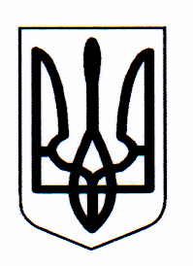

ДЕРГАЧІВСЬКА РАЙОННА ДЕРЖАВНА АДМІНІСТРАЦІЯ
ХАРКІВСЬКОЇ ОБЛАСТІ

РОЗПОРЯДЖЕННЯ

Дергачі
від 07 травня 2012 року № 260

Про внесення змін до розпорядження
голови районної державної адміністрації
від 20 лютого 2012 року № 105

Розглянувши заяву члена садівничого товариства «Земляничное» Єварницької Олени Володимирівни, яка мешкає в (…….), про внесення змін до розпорядження голови райдержадміністрації від 20 лютого 2012 року № 105 в зв’язку з помилкою в назві садівничого товариства, свідоцтво про державну реєстрацію садівничого товариства «Земляничное» серії А 01 № 393790 від 15 жовтня 2009 року, відповідно до статті 17, пункту 12 розділу Х „Перехідні положення” Земельного кодексу України:
В преамбулі та тексті розпорядження голови райдержадміністрації від 20 лютого 2012 року № 105 «Про надання дозволу на розробку технічної документації із землеустрою щодо складання документів, що посвідчують право власності на земельну ділянку для ведення садівництва гр. Єварницькій О.В.» слова «садівниче товариство «Земляничне» замінити на слова «садівниче товариство «Земляничное» у відповідних відмінках.

Голова районної
державної адміністрації В.М.КАЦУБА

